江苏泰佳新材料科技有限公司
新材料研发、制造项目（一期年产 13500 万 m2电化铝、500 万 m2复
合膜、1000 万 m2转移膜）验收后变动环境影响分析报告

编制日期：2022年3月

目 录

一、变动情况 1
1.1 已验收项目环评、验收具体情况 1
1.2 变动情况判定 1
二、 环境影响分析说明 4
2.1大气环境影响分析说明 4
2.2水环境影响分析说明 4
2.3声环境影响分析说明 5
2.4固废环境影响分析说明 6
三、 结论 7

附件1 环评批复
附件2 验收报告

一、变动情况
江苏泰佳新材料科技有限公司新材料研发、制造项目于2017年7月24日取得《企业投资项目备案通知书》（宿滨经备〔2017〕14号）。本项目产品电化铝、复合膜、转移膜、不干胶材料属于[2921]塑料薄膜制造，装饰材料、反光材料属于[2929]塑料零件及其他塑料制品制造。南京赛特环境工程有限公司于2018年12月受委托编制完成了本项目的环境影响报告书。原宿迁市环境保护局于2018年12月17日对本项目环境影响报告书给予了批复（宿环建管〔2018〕18号）。2019年6月，项目开工建设。实际建设过程中，由于市场需求量降低及投入资金不足，项目分期建设，分期验收。本次验收范围为“一期年产13500万m²电化铝、500万m²复合膜、1000万m²转移膜”项目。2020年5月，项目一期项目竣工投入试运行。2020年5月13日，项目取得排污许可证登记回执，编号：91321300MA1P7FCN5D001X。
对照项目环评验收内容，根据实际建设情况对比存在变动情况如下：
配料车间和危废仓库增加废气处理设施（无组织废气收集通过活性炭吸附，再经过15米高排气筒排放）。
根据变动内容，对照《环评目录》，建设单位不需要重新办理环评手续。
根据《省生态环境厅关于加强涉变动项目环评与排污许可管理衔接的通知》（苏环办[2021]122号），将本项目变化情况按照编制要求编制本项目验收后变动环境影响分析报告，并将此报告作为排污许可申请的依据，以满足日常环保管理的需要，为建设项目环境管理提供科学依据。

1.1 已验收项目环评、验收具体情况
根据《建设项目环境保护管理条例》和《建设项目竣工环境保护验收暂行办法》等规范性文件的要求，项目分期验收，特编制变动分析报告为环保“三同时”验收的提供资料依据（变动分析报告见附件），纳入竣工环境保护验收管理。江苏泰斯特专业检测有限公司受企业委托对一期项目开展竣工环境保护验收工作。2020年9月，江苏泰斯特专业检测有限公司安排技术人员对一期项目实际建设情况开展了现场勘查。2020 年 12 月，江苏泰斯特专业检测有限公司编制完成了一期项目的验收监测方案，于2020 年 12 月 17 日-20 日，组织现场监测技术人员对一期项目产生的废水、废气、噪声及固体废物的产生、排放、处置现状以及环保治理设施的运行状况进行了现场监测和调查。江苏泰斯特专业检测有限公司根据监测结果和现场环境管理情况，编制了一期项目竣工环境保护验收监测报告，为一期项目竣工环境保护验收及环保管理提供依据。验收结论：江苏泰佳新材料科技有限公司新材料研发、制造项目建设不存在重大环境制约因素、项目建设产生的环境影响处于可接受水平且环境风险可控、项目环境保护措施经济技术满足长期稳定达标及生态保护要求、项目所在区域无明显突出环境问题。 江苏泰佳新材料科技有限公司新材料研发、制造项目建设符合国家产业政策，选址符合宿迁市湖滨新区总体规划；区域环境质量现状可满足要求；项目废水、废气、噪声、固体废物均能实现达标排放和安全处置；污染物对大气环境、声环境、地表水、地下水环境的影响较小；公众对本项目建设表示支持、无反对意见；项目环境保护措施具有经济技术可行性；项目建设具有一定的环境经济效益；项目制定的环境管理制度和监测计划可行。 结合环境质量目标要求，江苏泰佳新材料科技有限公司新材料研发、制造项目在严格落实本环评提出的环境保护措施基础上，项目的建设是可行的。

1.2 变动情况判定
表1-1 与《关于加强建设项目重大变动环评管理的通知》规定对比结果
类别 | 《污染影响类建设项目重大变动清单（试行）》（生态环境部，环办环评函【2020】688号 | 环评验收内容 | 实际建设内容 | 变化情况 | 是否属于重大变动
性质 | 建设项目开发、使用功能发生变化的 | 年产13500万m²电化铝、500万m²复合膜、1000万m²转移膜 | 年产13500万m²电化铝、500万m²复合膜、1000万m²转移膜 | 与环评验收内容一致 | 否
规模 | 生产、处置或储存能力增大30%及以上的 | 年产13500万m²电化铝、500万m²复合膜、1000万m²转移膜 | 年产13500万m²电化铝、500万m²复合膜、1000万m²转移膜 | 与环评验收内容一致 | 否
规模 | 生产、处置或储存能力增大，导致废水第一类污染物排放量增加的。 | 年产13500万m²电化铝、500万m²复合膜、1000万m²转移膜 | 年产13500万m²电化铝、500万m²复合膜、1000万m²转移膜 | 与环评验收内容一致 | 否
规模 | 位于环境质量不达标区的建设项目生产、处置或储存能力增大，导致相应污染物排放量增加的（细颗粒物不达标区，相应污染物为二氧化硫、氮氧化物、可吸入颗粒物、挥发性有机物；臭氧不达标区，相应污染物为氮氧化物、挥发性有机物；其他大气、水污染物因子不达标区，相应污染物为超标污染因子）；位于达标区的建设项目生产、处置或储存能力增大，导致污染物排放量增加 10% 及以上的。 | 13500万m²电化铝、500 万 m²复合膜、1000 万 m²转移膜 | 13500万m²电化铝、500 万 m²复合膜、1000 万 m²转移膜 | 与环评验收内容一致 | 否
地点 | 重新选址；在原厂址附近调整（包括总平面布置变化）导致环境防护距离范围变化且新增敏感点的。 | 宿迁市湖滨新区学成路与中心路交汇处（宿迁市湖滨新区井头乡金乡路 88号） | 宿迁市湖滨新区学成路与中心路交汇处（宿迁市湖滨新区井头乡金乡路 88号） | 与环评验收内容一致 | 否
生产工艺 | 新增产品品种或生产工艺（含主要生产装置、设备及配套设施）、主要原辅材料、燃料变化，导致以下情形之一：①新增排放污染物种类的（毒性、挥发性降低的除外）；②位于环境质量不达标区的建设项目相应污染物排放量增加的；③废水第一类污染物排放量增的；④其他污染物排放量增加 10% 及以上的。 | 生产工艺见图1-1，主要原辅材料见表1-2 | 生产工艺见图1-1，主要原辅材料见表1-2 | 与环评验收内容一致 | 否
生产工艺 | 物料运输、装卸、贮存方式变化，导致大气污染物无组织排放量增加 10% 及以上的。 | 汽车运输，人工装卸、专门的物料仓库储存 | 汽车运输，人工装卸、专门的物料仓库储存 | 与环评验收内容一致无变化 | 否
环境保护措施 | 废气、废水污染防治措施变化，导致第6条中所列情形之一（废气无组织排放改为有组织排放、污染防治措施强化或改进的除外）或大气污染物无组织排放量增加 10% 及以上的。 | 生活污水经化粪池预处理后与初期雨水一起接管至新源污水处理厂；  涂料配置废气经蓄热式热力焚烧炉净化处理后通过20米高（1#）排气筒排放；涂布加热废气经蓄热式热力焚烧炉净化处理后通过20米高（1#）排气筒排放；天然气导热油炉废气通过15米高（2#）排气筒排放；储罐呼吸废气通过收集后经二级活性炭吸附装置处理后经（3#）15米高排气筒排放； | 生活污水经化粪池预处理后与初期雨水一起接管至新源污水处理厂；  涂料配置废气经蓄热式热力焚烧炉净化处理后通过20米高（1#）排气筒排放；涂布加热废气经蓄热式热力焚烧炉净化处理后通过20米高（1#）排气筒排放；天然气导热油炉废气通过15米高（2#）排气筒排放；储罐呼吸废气通过收集后经二级活性炭吸附装置处理后经（3#）15米高排气筒排放；配料废气通过收集后经二级活性炭吸附装置处理后经（4#）15米高排气筒排放；危废间废气通过收集后经二级活性炭吸附装置处理后经（5#）15米高排气筒排放； | 废水污染防治措施无变化；废气将危废间和配料间废气由无组织改为有组织。 | 否
环境保护措施 | 新增废水直接排放口；废水由间接排放改为直接排放；废水直接排放口位置变化，导致不利环境影响加重的。 | / | / | 不涉及 | 否
环境保护措施 | 新增废气主要排放口（废气无组织排放改为有组织排放的除外）；主要排放口排气筒高度降低10%及以上的。 | 涂料配置废气经蓄热式热力焚烧炉净化处理后通过20米高（1#）排气筒排放；涂布加热废气经蓄热式热力焚烧炉净化处理后通过20米高（1#）排气筒排放；天然气导热油炉废气通过15米高（2#）排气筒排放；储罐呼吸废气通过收集后经二级活性炭吸附装置处理后经（3#）15米高排气筒排放； | 涂料配置废气经蓄热式热力焚烧炉净化处理后通过20米高（1#）排气筒排放；涂布加热废气经蓄热式热力焚烧炉净化处理后通过20米高（1#）排气筒排放；天然气导热油炉废气通过15米高（2#）排气筒排放；储罐呼吸废气通过收集后经二级活性炭吸附装置处理后经（3#）15米高排气筒排放；配料废气通过收集后经二级活性炭吸附装置处理后经（4#）15米高排气筒排放；危废间废气通过收集后经二级活性炭吸附装置处理后经（5#）15米高排气筒排放； | 废气将危废间和配料间废气由无组织改为有组织。 | 否
环境保护措施 | 噪声、土壤或地下水污染防治措施变化，导致不利环境影响加重的。 | 噪声防治采用合理布局、选用低噪声设备、隔声、减振、消声及增强绿化等措施：土壤、地下水污染的防治采取主动控制（源头控制措施）及被动控制（末端控制措施）相结合的措施 | 噪声防治采用合理布局、选用低噪声设备、隔声、减振、消声及增强绿化等措施：土壤、地下水污染的防治采取主动控制（源头控制措施）及被动控制（末端控制措施）相结合的措施 | 与环评验收内容一致 | 否
环境保护措施 | 固体废物利用处置方式由委托外单位利用处置改为自行利用处置的（自行利用处置设施单独开展环境影响评价的除外）；固体废物自行处置方式变化，导致不利环境影响加重的。 | 固体废物中边角料、不合格品、废铝丝、废包装袋为一般工业固废，统一收集后外售综合利用。废抹布、废活性炭、废胶桶、废油墨桶均为危险废物，暂存于危废仓库，定期委托宿迁中油优艺环保服务有限公司处置。R/O 过滤膜棒定期更换，由厂家回收利用。化粪池污泥及生活垃圾由环卫部门处理。 | 固体废物中边角料、不合格品、废铝丝、废包装袋为一般工业固废，统一收集后外售综合利用。废抹布、废活性炭、废胶桶、废油墨桶均为危险废物，暂存于危废仓库，定期委托宿迁中油优艺环保服务有限公司处置。R/O 过滤膜棒定期更换，由厂家回收利用。化粪池污泥及生活垃圾由环卫部门处理。 | 与环评验收内容一致 | 否
环境保护措施 | 事故废水暂存能力或拦截设施变化，导致环境风险防范能力弱化或降低的。 | 消防水池 120m² 已建设，初期雨水 池、应急事故池预计二期建设 | 消防水池 120m² 已建设，初期雨水 池、应急事故池预计二期建设 | 与环评验收内容一致 | 否
综上所述，依据《污染影响类建设项目重大变动清单（试行）》的通知（环办环评函〔2020〕688号）的要求，项目存在变动但不属于重大变动，变动内容对照《建设项目环境影响评价分类管理名录》，不需要重新办理环评手续。

一期项目产品方案为电化铝、复合膜和转移膜，电化铝、复合膜和转移膜生产工艺及产污环节如下图所示：
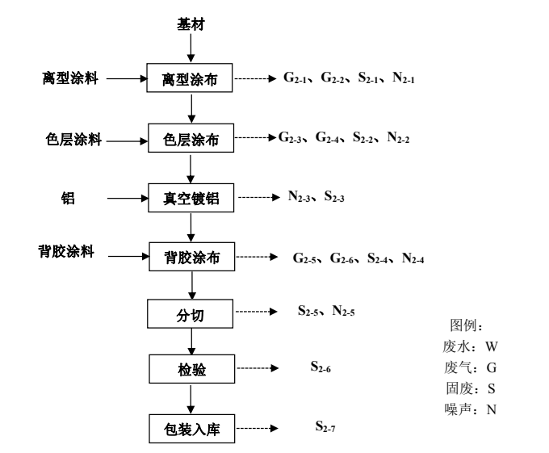
图1-1 电化铝、复合膜和转移膜生产工艺及产污环节图
工艺介绍：企业采用电化铝、转移膜、复合膜基材以聚酯薄膜为主，生产过程中应用涂层材料均为外购成品，企业内不生产，涂层材料配置在配料车间进行，均在常温条件下配置。注：电化铝、转移膜、复合膜共线生产，由于电化铝、复合膜、转移膜均属于电化铝一大类产品，其差别在于除复合膜无色层涂布，转移膜无背胶涂布，其他工艺均一致。（1）离型涂布：在配料车间将水溶性蜡、水、乙醇按比例加入至拌料机中，该机器通过搅拌的方式在常温下使水溶性蜡、水、乙醇充分混合得到离型涂布涂料。配制均匀的离型涂料被移至二生产车间投料间，投料间采用密闭、负压系统，涂料通过进料管将涂料加入凹版涂布机喂料槽，涂料通过凹版涂布机涂于 PET膜上，形成一层脱离层，涂布后的 PET 膜在凹版涂布机自带烘道内进行烘干，涂布、烘道为密闭空间，烘干采用天然气导热油炉间接加热，温度控制在 150℃左右。此工段会产生配料废气 G2-1、涂布有机废气 G2-2、废涂料 S2-1及设备噪声 N2-1。（2）色层涂布：在配料车间将丙烯酸树脂、丁酮按比例加入至拌料机中，该设备通过搅拌的方式在常温下使丙烯酸树脂、丁酮充分混合得到色层涂布涂料。配制均匀的色层涂料移被至二生产车间投料间，投料间采用密闭、负压系统，通过进料管将涂料加入凹版涂布机喂料槽，通过凹版涂布机在基材（聚酯薄膜）表面涂布各种颜色涂层，涂层厚度 1μm-1.5μm，涂布后的 PET 膜在凹版涂布机自带烘道内进行烘干，涂布、烘道为密闭空间，烘干采用天然气导热油炉间接加热，温度控制在 150℃左右。此工段会产生配料废气 G2-3、涂布有机废气 G2-4、废涂料 S2-2及设备噪声 N2-2。（3）真空镀铝：外购铝丝在镀铝机内部密闭空间中经高温 700-800 度熔化后，气化溅射于膜面，在涂有色层的基材上镀上一层约 300Ȧ的铝层。此工段会产生废铝 S2-3及设备噪声 N3-3。（4）背胶涂布：在配料车间将丙烯酸树脂、甲苯、乙酸乙酯按比例加入至拌料机中，该机器通过搅拌的方式在常温下使丙烯酸树脂、甲苯、乙酸乙酯充分混合得到背胶涂料。配制均匀的背胶涂料被移至二生产车间投料间，投料间采用密闭、负压系统，通过进料管将涂料加入凹版涂布机喂料槽，采用凹版涂布机在镀铝层上涂布背胶涂料，涂层厚度 1.5μm-2.5μm，涂布后的 PET 膜在凹版涂布机自带烘道内进行烘干，涂布、烘道为密闭空间，烘干采用天然气导热油炉间接加热，温度控制在 150℃左右。此工段会产生配料废气 G2-5、涂布有机废气 G2-6、废涂料 S2-4及设备噪声 N2-4。（5）分切：将涂布后半成品根据客户要求在分切机内被切成客户需要的尺寸。此工段会产生少量边角料 S2-5及设备噪声 N4-5。（6）检验：对电化铝、复合膜和转移膜成品进行人工检验，看其有无破损、尺寸不精确等问题，经验合格后即为成品。此工段会产生少量不合格品 S2-6。（7）包装入库：将检验后的电化铝、复合膜和转移膜合格品包装入库。此工段会产生少量废包装袋 S2-7。原辅料一览表：
表1-2 变动前后原辅材料一览表
序号 | 原辅材料名称（变动前） | 消耗量t/a |  |  | 序号 | 原辅材料名称（变动后） | 消耗量t/a
序号 | 原辅材料名称（变动前） | 电化铝 | 复合膜 | 转移膜 | 序号 | 原辅材料名称（变动后） | 电化铝 | 复合膜 | 转移膜
1 | 聚酯薄膜 | 2100 | 300 | 600 | 1 | 聚酯薄膜 | 2100 | 300 | 600
2 | 丙烯酸树脂 | 700 | 100 | 200 | 2 | 丙烯酸树脂 | 700 | 100 | 200
3 | 乙醇 | 280 | 40 | 80 | 3 | 乙醇 | 280 | 40 | 80
4 | 乙酸乙酯 | 4 | / | 1 | 4 | 乙酸乙酯 | 4 | / | 1
5 | 甲苯 | 50 | 10 | / | 5 | 甲苯 | 50 | 10 | /
6 | 丁酮 | 87.5 | 12.5 | / | 6 | 丁酮 | 87.5 | 12.5 | /
7 | 铝丝 | 17.5 | 2.5 | 5 | 7 | 铝丝 | 17.5 | 2.5 | 5
8 | 水溶性蜡 | 7 | 1 | 2 | 8 | 水溶性蜡 | 7 | 1 | 2
9 | 纯水 | 280 | 40 | 80 | 9 | 纯水 | 280 | 40 | 80

环境影响分析说明
2.1大气环境影响分析说明验收时有组织排放的废气主要有配料废气、涂布烘干废气、天然气导热油炉燃烧废气、 储罐大小呼吸废气；其他为无组织排放。
现将配料车间和危废间各加一个废气处理设施，将无组织排放变动为有组织排放。
涂料配置废气经蓄热式热力焚烧炉净化处理后通过20米高（1#）排气筒排放；涂布加热废气经蓄热式热力焚烧炉净化处理后通过20米高（1#）排气筒排放；天然气导热油炉废气通过15米高（2#）排气筒排放；储罐呼吸废气通过收集后经二级活性炭吸附装置处理后经（3#）15米高排气筒排放；配料废气通过收集后经二级活性炭吸附装置处理后经（4#）15米高排气筒排放；危废间废气通过收集后经二级活性炭吸附装置处理后经（5#）15米高排气筒排放。
项目废气产污环节与验收内容一致，污染防治措施增加，将配料车间和危废间的无组织变动为有组织排放，提高了对废气治理效率，未增加对周围环境的不利影响。

2.2水环境影响分析说明
一期项目给水主要是生产用水和生活用水，生产用水主要为循环冷却水及纯水制备用水。污水产生情况及处理设施实际情况与环评验收内容一致。
①循环冷却水
一期项目单台冷却塔循环冷却水循环量约为150m³/h（即45000m³/a），循环冷却水弃水约占循环量的1%，排放量约为450m³/a，一期项目配置1台150m³/h循环冷却水塔，一期循环冷却水排水约为450m3/a，作为清下水排放。
②生活用水
一期项目现有劳动人员40人，年工作日300天，根据《建筑给水排水设计规范》（GB20015-2010），员工生活用水定额为80L/d·人，排水系数按0.8计，则生活用水量为960m³/a，最终生活污水产生量为768m³/a。员工生活废水经化粪池预处理后接管新源污水处理厂，尾水排入新沂河。
③纯水制备
根据企业提供资料，本项目纯水制备设备型号为1T/hr(6000GPD)RO反渗透设备，效率为75%，浓水产生率为13%，一期项目电化铝离型涂布中需要用到纯水，使用量为400t/a，则一期项目纯水制备需要新鲜水约540t/a。浓水产生量约为50t/a，作为清下水排放。
④绿化用水
厂内绿地面积约6240m²，参照《江苏省城市生活与公共用水定额》（2012年修订），绿化用水量标准1、4季度0.6L/m²·次，2、3季度2L/m²·次计，按照每平方米绿化用水量1.5L/d，全年浇洒天数为100天，年用水量约为936m³/a。
⑤初期雨水
一期项目初期雨水量依据环评报告书，即全年初期雨水收集量4700m³。初期雨水中主要污染物为COD200mg/L、SS250mg/L。
项目废水产污环节及污染防治措施与验收内容一致，未增加对周围环境的不利影响。

2.3声环境影响分析说明
项目主要噪声源未发生变化，生产设备数量与验收内容一致，原环评验收内容声环境影响分析结论无变化。
一期项目噪声源主要有涂布机、分切机、导热油炉（风机）等设备，源强约为 75-90dB(A)。 主要采取的噪声治理措施如下： （1）在平面布置中，尽可能将高噪声设备布置在远离敏感目标以及厂界的位置； （2）在生产允许的条件下，尽可能选用低噪声设备； （3）对高噪声的设备采用隔声和消声降低噪声，各类压缩机安装在封闭厂房内，采用建筑物隔离，并采用隔声、吸声材料制作门窗、砌体等，防止噪声的扩散和传播；对振动较大的设备，采取必要的减振措施，如基础设置减振垫等； （4）空气放空口、引风机入口加设消声器； （5）生产车间、配料车间等进行生产操作的工作场所，建筑上采用隔声、吸声处理，其中包括隔声门、窗以及吸声材料，以使室内噪声级达到 GB/T50087－2013 要求； （6）另外，在厂房四周及道路两旁进行绿化，也可有效阻挡噪声的传播，保证厂界噪声的达标排放。 对各类噪声源采取上述防治措施后，厂界噪声能满足《工业企业厂界环境噪声排放标准》 （GB12348-2008）3 类标准，即昼间≤65dB(A)，夜间≤55dB(A)。 项目声环境措施与验收内容一致，未增加对周围环境的不利影响。

2.4固废环境影响分析说明
一期项目主要产生的固体废物包括废抹布（进入抹布的包括废离型涂料、废色层涂料、 废背胶涂料、废功能涂料）、废活性炭、废胶桶、废油墨桶、边角料、不合格品、废铝丝、 废包装袋、R/O 过滤膜棒、生活垃圾及化粪池污泥。 上述固体废物中边角料、不合格品、废铝丝、废包装袋为一般工业固废，统一收集后外售综合利用。废抹布、废活性炭、废胶桶、废油墨桶均为危险废物，暂存于危废仓库，定期委托宿迁中油优艺环保服务有限公司处置。R/O 过滤膜棒定期更换，由厂家回收利用。化粪池污泥及生活垃圾由环卫部门处理。项目各类固废均可得到有效处置，不会对周围环境产生不利影响。

结论
根据与《关于印发污染影响类建设项目重大变动清单（试行）的通知》（环办环评函﹝2020﹞688号）有关规定进行对比，本项目在主项目性质、项目选址、卫生防护距离边界设置、生产工艺等方面均与环评验收内容一致，未发生变化。本项目主要变动情况：
配料车间和危废仓库增加废气处理设施（无组织废气收集通过活性炭吸附，再经过15米高排气筒排放）。
根据变动内容，对照《环评目录》，建设单位不需要重新办理环评手续。
本项目变动内容不属于重大变动，不需要重新办理环评手续。因此，本项目此次变动内容是可行的。本报告可作为排污许可申请的依据。

附件1 环评批复
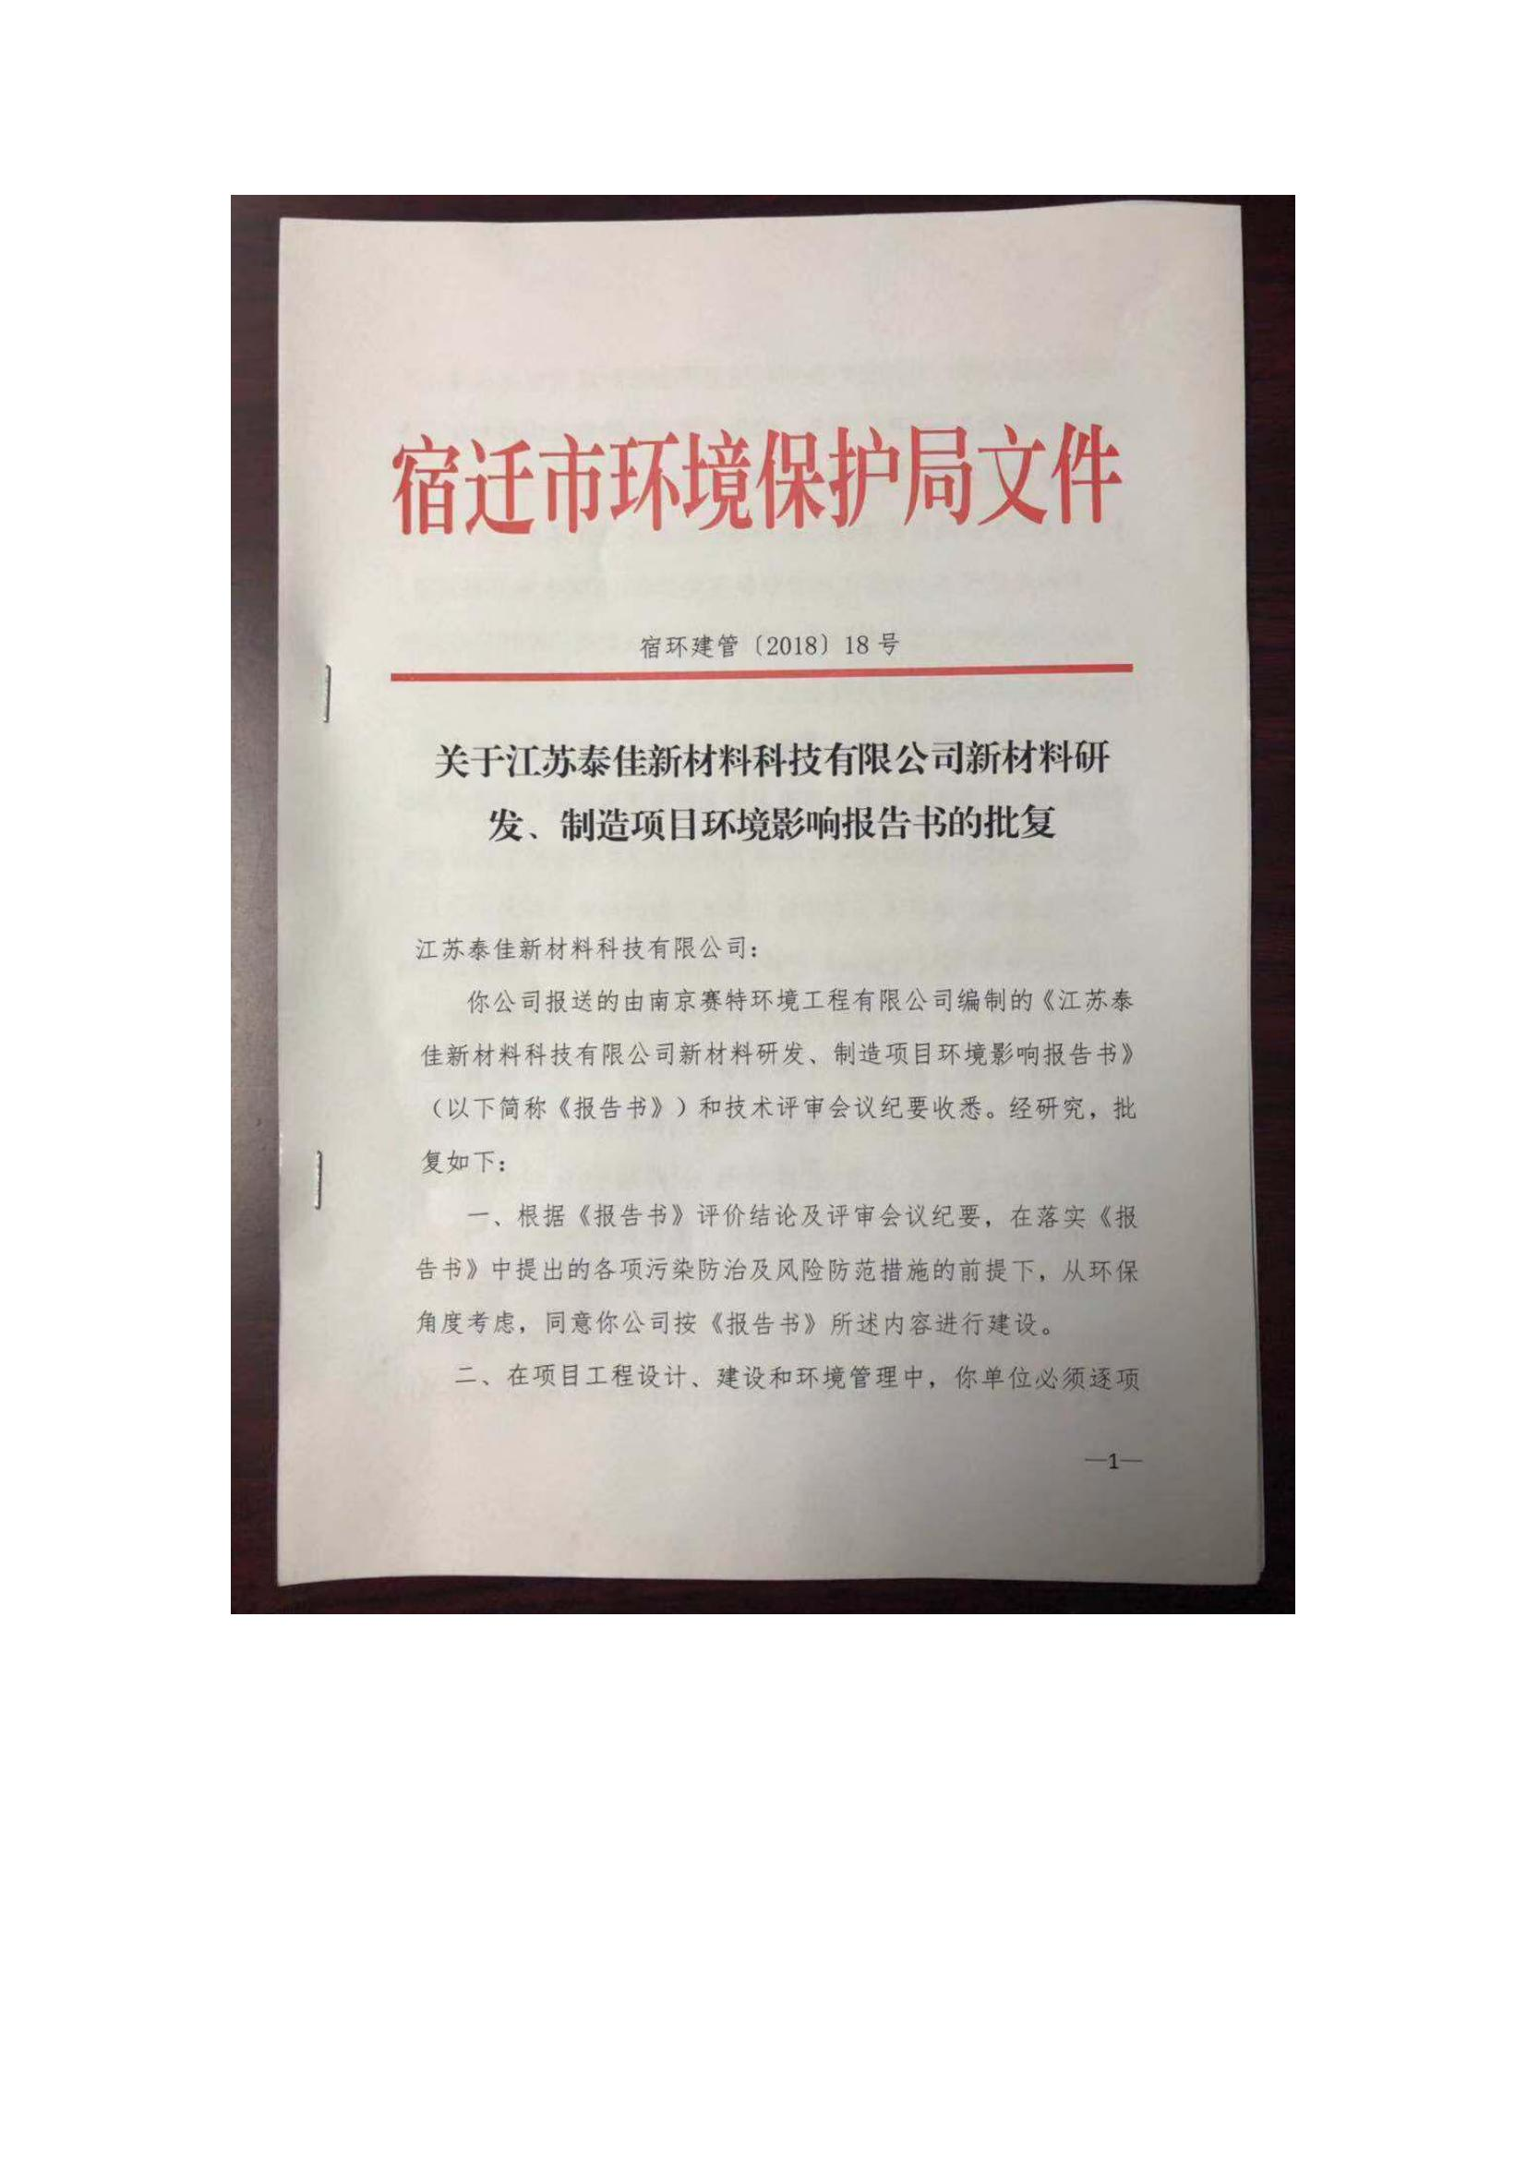

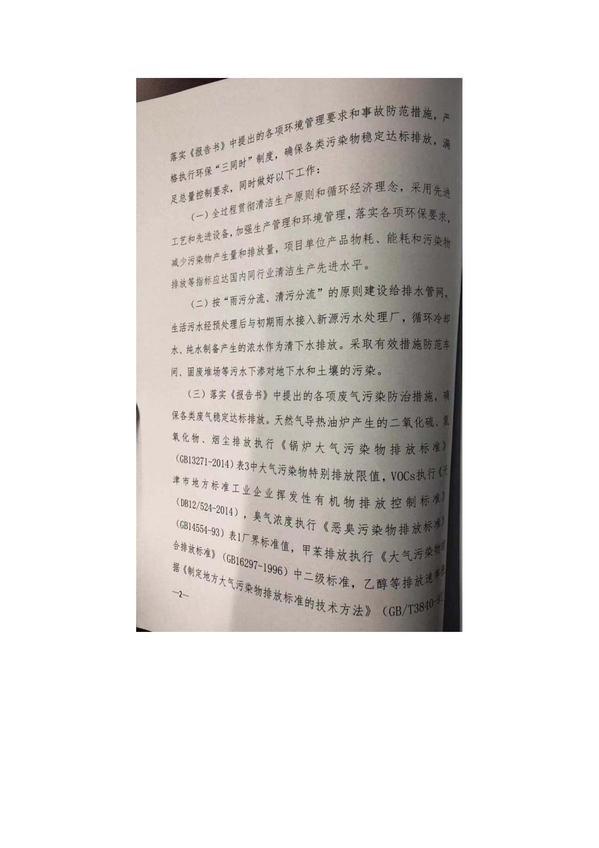

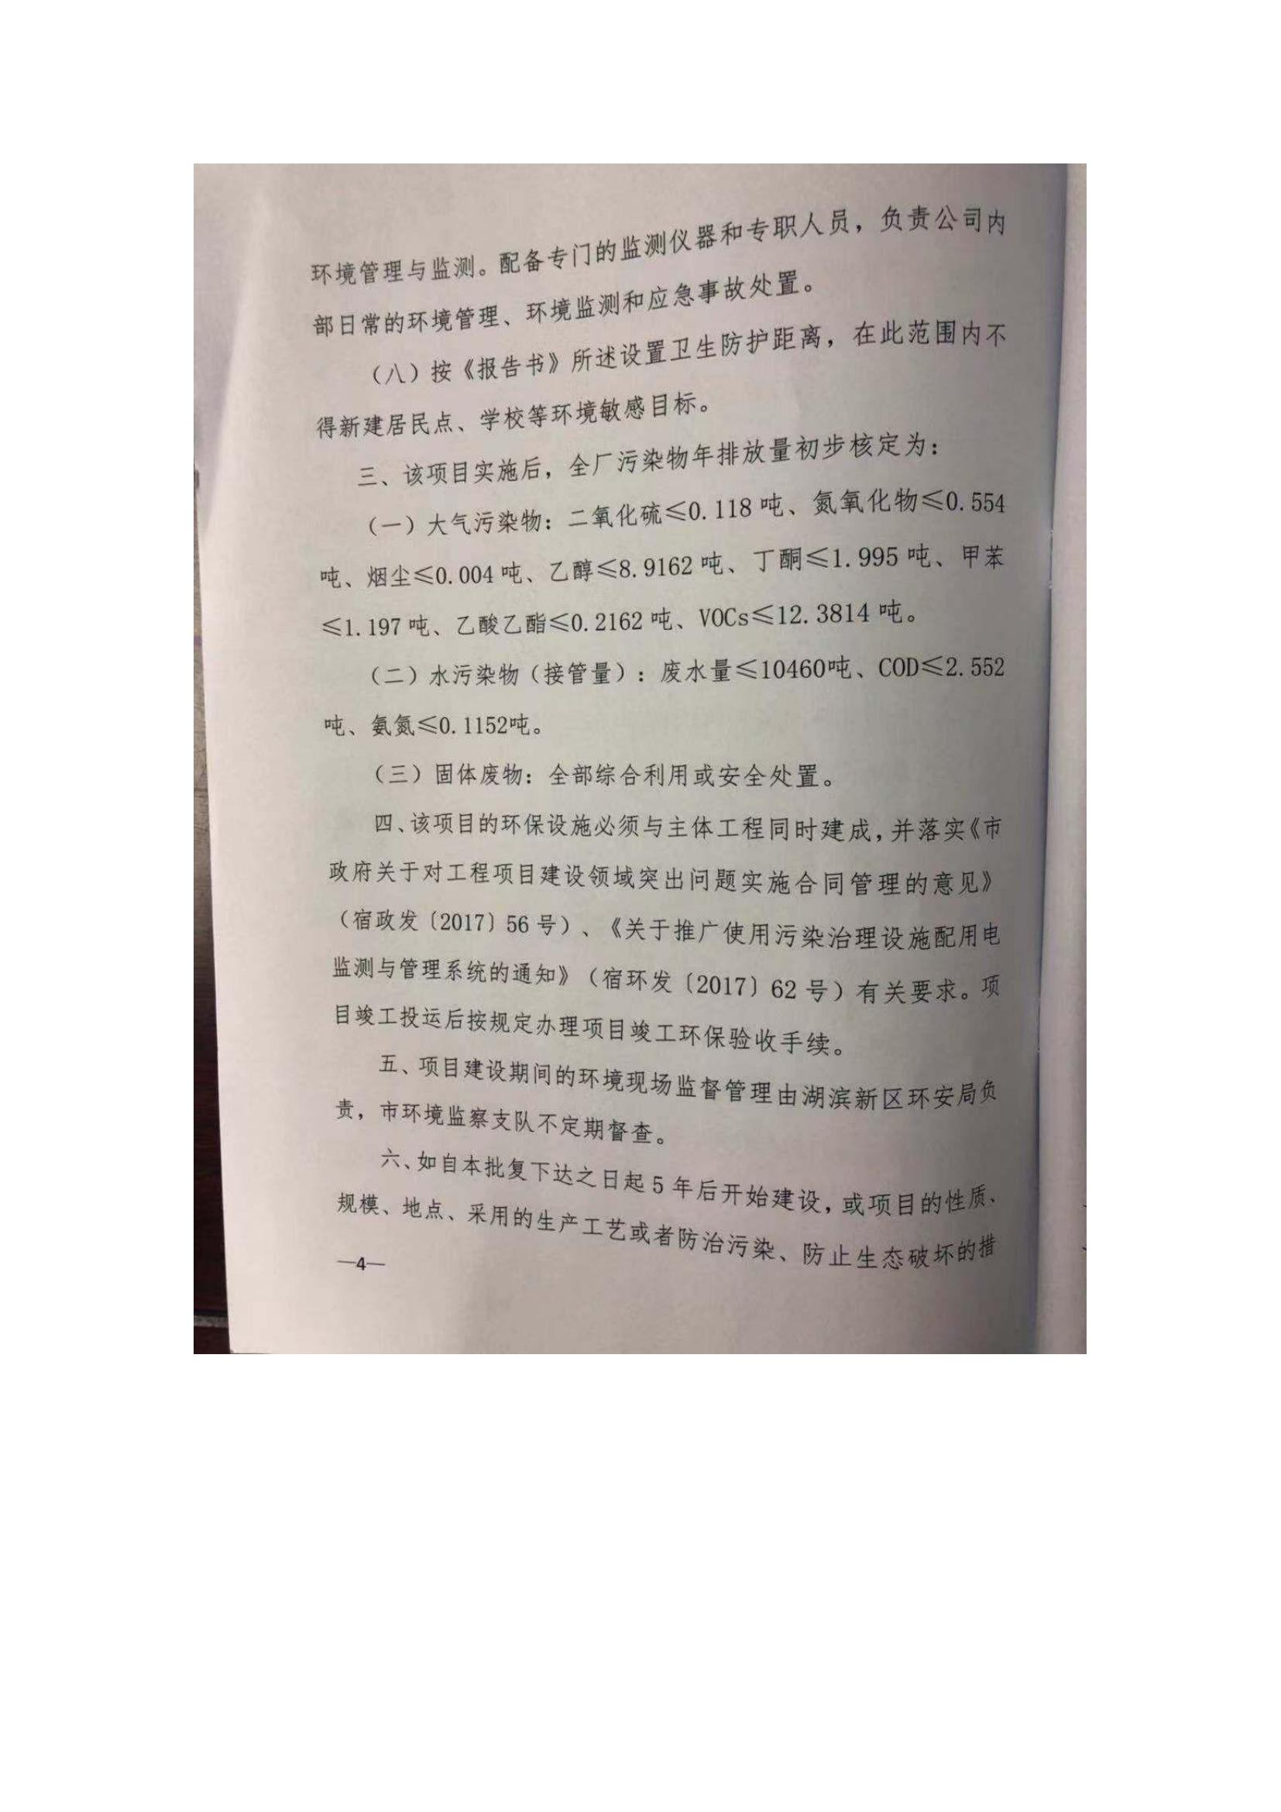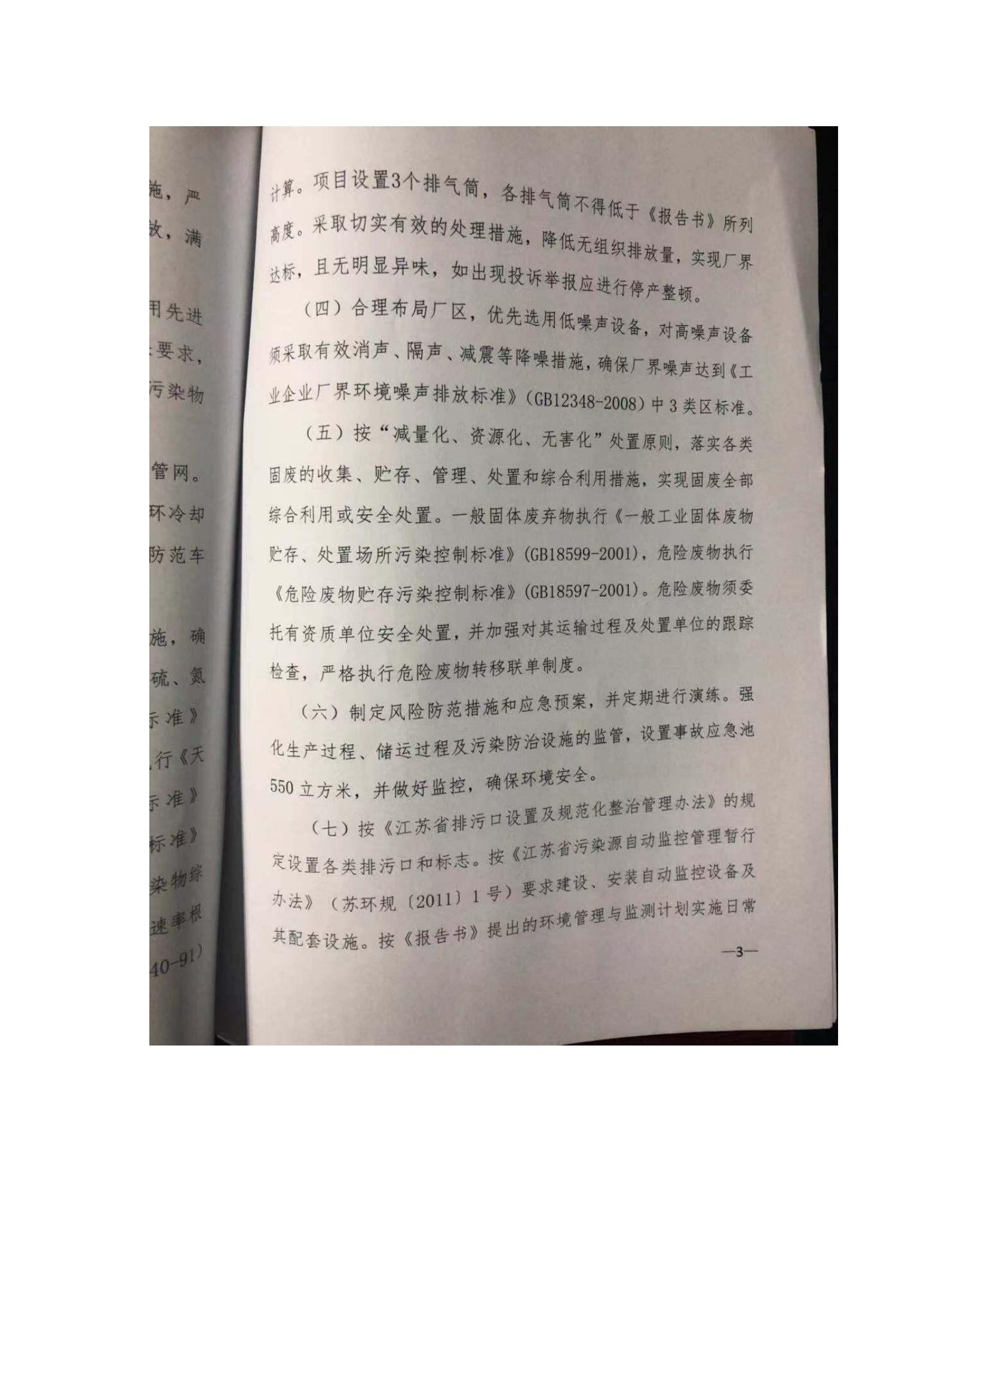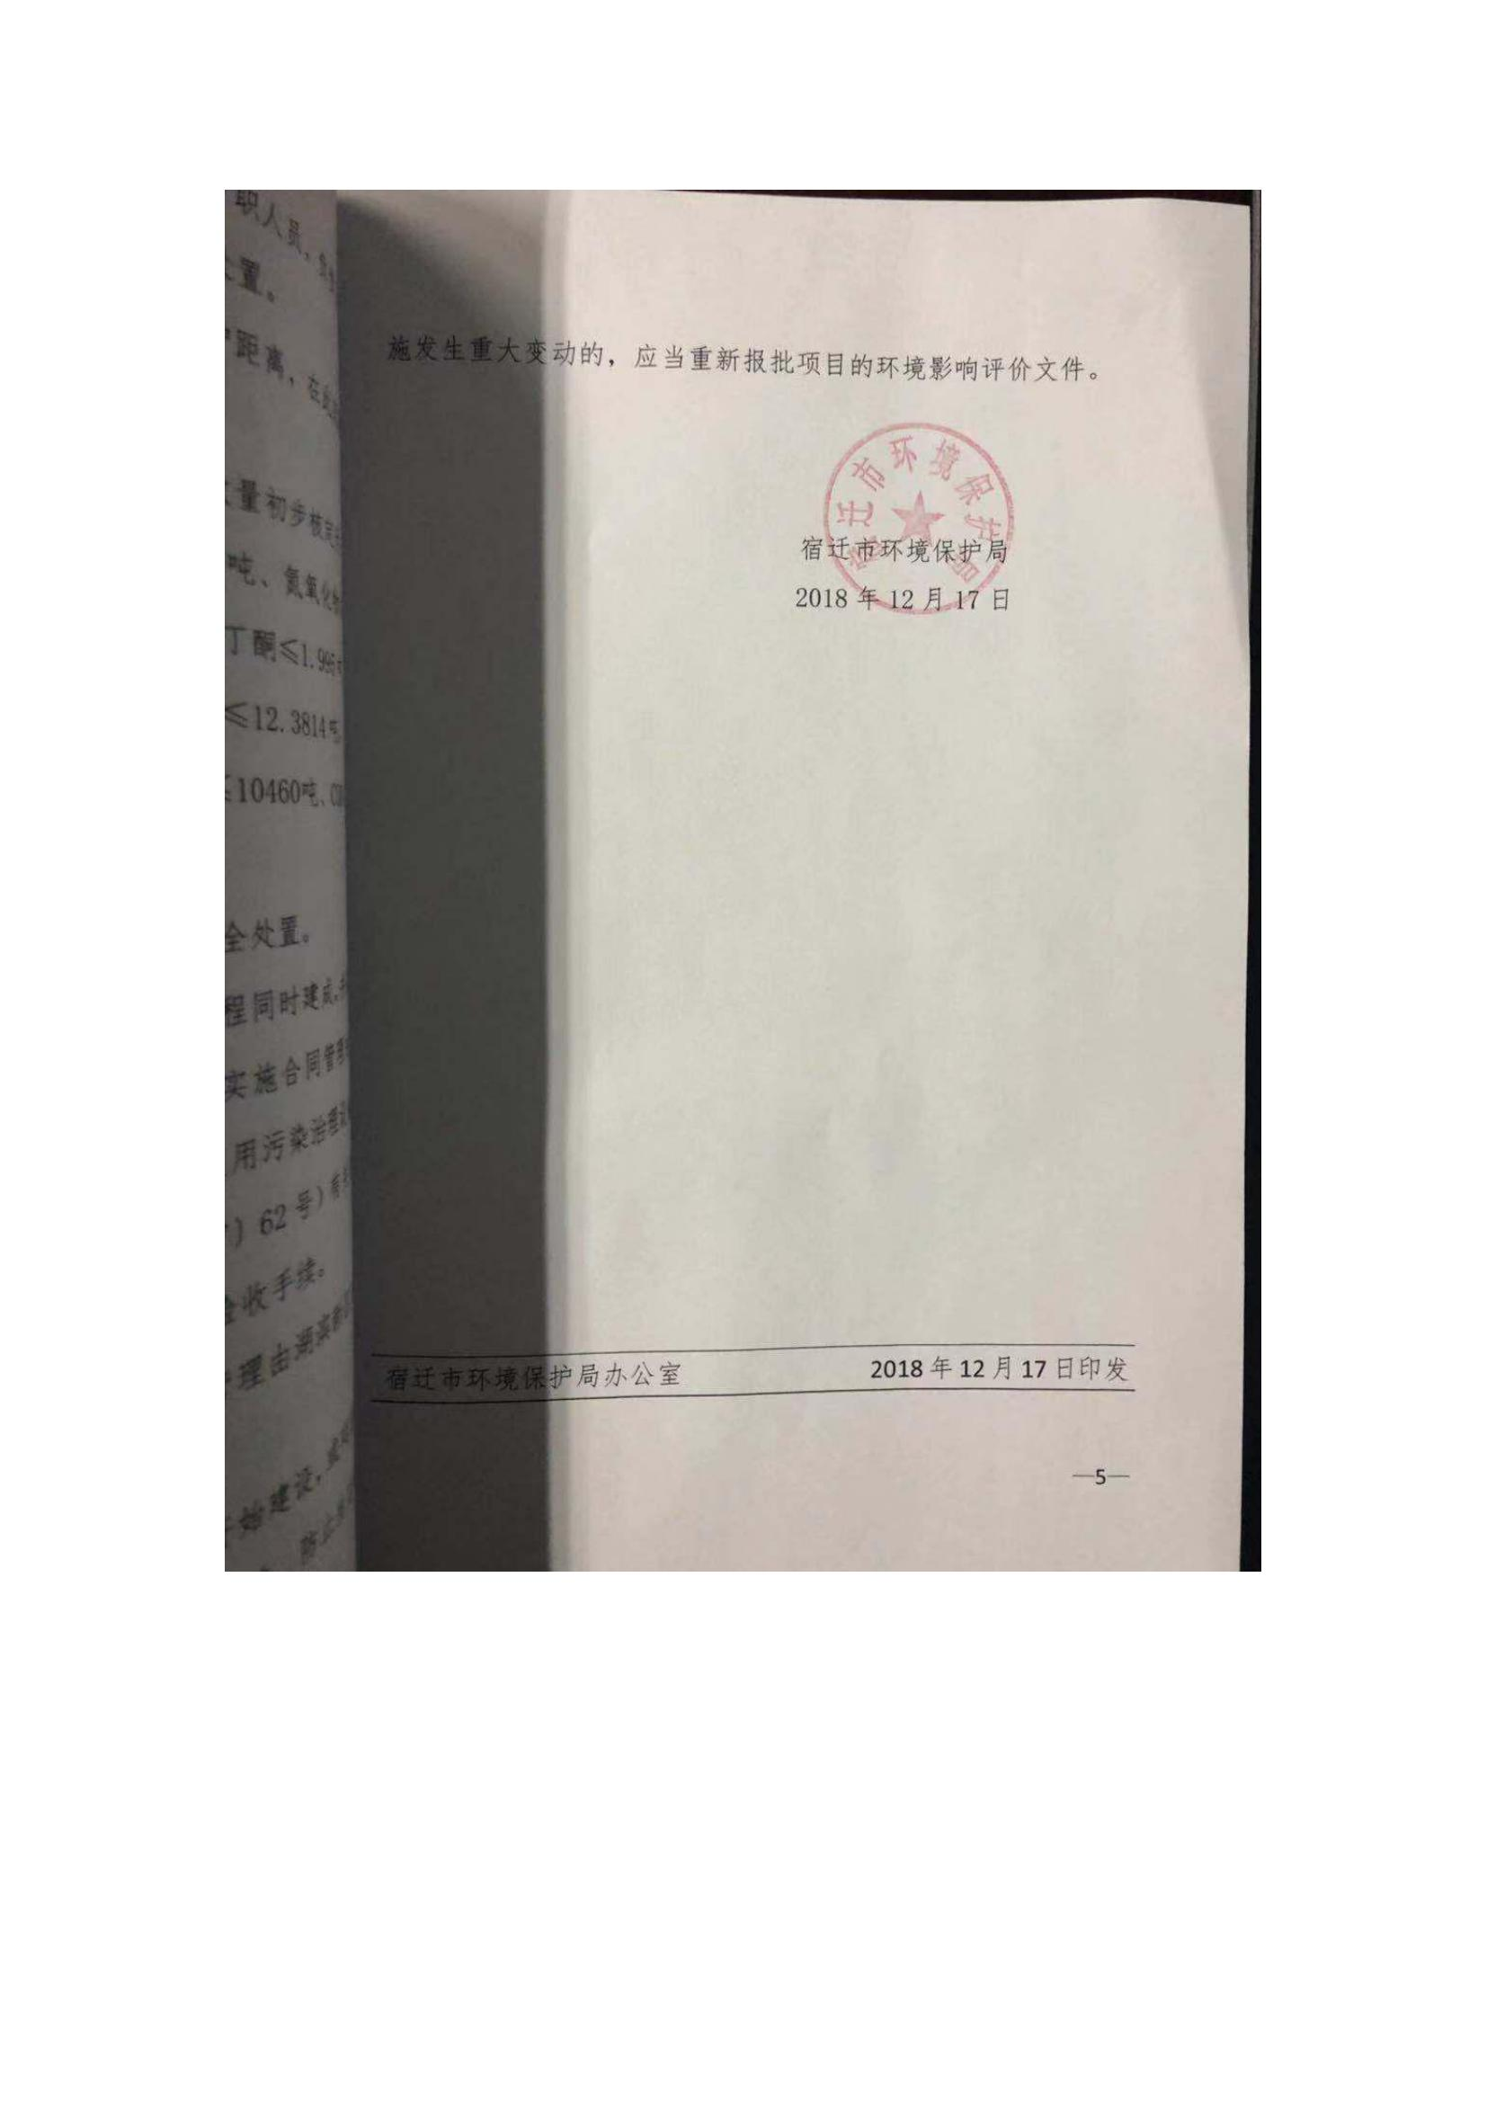

附件2 验收报告

